lp. |  | Nr inwentarzowy | Autor | Rok wydania
 |  |  | Tytuł | Wydawca
1 |  | 57329 | Miszczuk, Joanna | 2013.
 |  |  | Córki swoich matek / | Prószyński Media,
2 |  | 57330 | Gorczyńska, Wera | 2013.
 |  |  | Dlaczego nie poczekałaś? / | Prószyński Media,
3 |  | 57331 | Dillon, Lucy | 2016.
 |  |  | Dobry uczynek / | Prószyński Media,
4 |  | 57332 | Hill, Melissa | 2017.
 |  |  | Dowiesz się ostatnia / | Prószyński Media,
5 |  | 57334 | Hill, Melissa | 2016.
 |  |  | Ile kosztują marzenia / | Prószyński i S-ka,
6 |  | 57335 | Marat, Joanna | 2015.
 |  |  | Jedenaście tysięcy dziewic / | Prószyński Media,
7 |  | 57336 | Hill, Melissa | 2015.
 |  |  | Lista gości / | Prószyński Media,
8 |  | 57337 | Miszczuk, Joanna | 2012.
 |  |  | Matki, żony, czarownice / | Prószyński Media,
9 |  | 57338 | Rudnik, Mila | 2015.
 |  |  | Miłość przychodzi z deszczem / | Prószyński Media,
10 |  | 57339 | Kołakowska, Agata | 2016.
 |  |  | Niewypowiedziane słowa / | Prószyński Media,
11 |  | 57340 | Grocholska, Ewa | 2014.
 |  |  | Paryska podróż / | Prószyński Media,
12 |  | 57341 | Grocholska, Ewa | 2011.
 |  |  | Paryski spadek / | Prószyński Media,
13 |  | 57342 | Dillon, Lucy | 2014.
 |  |  | Policz do stu / | Prószyński Media,
14 |  | 57343 | Redel, Victoria | 2017.
 |  |  | Przed wszystkim / | Prószyński Media,
15 |  | 57344 | Karpińska, Anna | 2015.
 |  |  | Sakrament niedoskonały / | Prószyński Media,
16 |  | 57345 | Żukowska, Izabela | 2014.
 |  |  | Skazy / | Prószyński Media,
17 |  | 57346 | Tylewicz, Arleta | 2015.
 |  |  | Szczęście do poprawki / | Prószyński Media,
18 |  | 57347 | Frączyk, Izabella | 2016.
 |  |  | Szczęście w nieszczęściu / | Prószyński Media,
19 |  | 57348 | Morgan, Louisa | 2018.
 |  |  | Tajemna historia czarownic / | Prószyński Media,
20 |  | 57349 | Karpińska, Anna | 2013.
 |  |  | To wszystko przez ciebie / | Prószyński Media,
21 |  | 57350 | Hill Melissa | 2014.
 |  |  | Trafiony, zatopiony / | Prószyński Media,
22 |  | 57351 | Czajkowska, Jadwiga | 2017.
 |  |  | Ufać zbyt mocno / | Prószyński Media,
23 |  | 57352 | Jacobs, Anne. | 2016.
 |  |  | W cieniu tajemnic / | Prószyński Media,
24 |  | 57353 | Jacobs, Anne. | 2017.
 |  |  | W labiryncie wspomnień / | Prószyński Media,
25 |  | 57354 | Jacobs, Anne. | 2018.
 |  |  | W stronę przyszłości / | Prószyński Media,
26 |  | 57355 | Kleypas, Lisa | 2013.
 |  |  | W teatrze uczuć / | Prószyński Media,
27 |  | 57356 | Miszczuk, Joanna | 2012.
 |  |  | Zalotnice i wiedźmy / | Prószyński Media,
28 |  | 57357 | Larkin, Allie | 2015.
 |  |  | Zrządzenie losu / | Prószyński Media,
29 |  | 57360 | Radomska, Marta. | copyright 2018.
 |  |  | Biegiem po miłość / | Czwarta Strona - Grupa Wydawnictwa Poznańskiego,
30 |  | 57361 | Breslin, Kate | 2018.
 |  |  | Bliżej nieba / | Dreams Wydawnictwo,
31 |  | 57362 | Hunter, Denise | copyright 2018.
 |  |  | Brzoskwiniowy świt / | Dreams,
32 |  | 57363 | Goodkind, Terry | 2018.
 |  |  | Całun nieśmiertelności / | Dom Wydawniczy Rebis,
33 |  | 57364 | Kortko, Dariusz. | 2018.
 |  |  | Cena nieważkości : | Agora,
34 |  | 57367 | Hilary, Sarah. | copyright 2018.
 |  |  | Ciszej niż śmierć / | Czwarta Strona - Grupa Wydawnictwa Poznańskiego,
35 |  | 57368 | Patterson, James | 2018.
 |  |  | Czerwony alarm / | HarperCollins Polska,
36 |  | 57369 | Lundberg, Sofia | 2018.
 |  |  | Czerwony notes / | Wydawnictwo WAB - Grupa Wydawnicza Foksal,
37 |  | 57370 | Kossobudzka, Margit | 2018.
 |  |  | Człowiek na bakterie : | Agora,
38 |  | 57371 | Orlicz, Daria | 2018.
 |  |  | Diabelski młyn / | HarperCollins Polska,
39 |  | 57372 | Mróz, Tomasz | 2018.
 |  |  | Dziecięce zabawy / | Wydawnictwa Videograf,
40 |  | 57381 | Komendołowicz, Iza | 2018.
 |  |  | Ginekolodzy : | W.A.B. - Grupa Wydawnicza Foksal,
41 |  | 57382 | Katsu, Alma | 2018.
 |  |  | Głód / | Wydawnictwo Albatros,
42 | 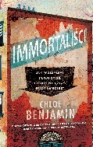 | 57384 | Benjamin, Chloe | 2018.
 |  |  | Immortaliści / | Wydawnictwo Czarna Owca,
43 | 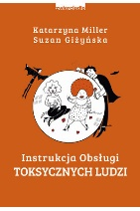 | 57385 | Miller, Katarzyna | copyright 2018.
 |  |  | Instrukcja obsługi toksycznych ludzi / | Wydawnictwo Zwierciadło,
44 |  | 57390 | Camden, Elizabeth | 2018.
 |  |  | Ku odległym brzegom / | Dreams Wydawnictwo Lidia Miś-Nowak,
45 |  | 57392 | Saunders, George | 2018.
 |  |  | Lincoln w Bardo / | Wydawnictwo Znak,
46 |  | 57396 | Górski, Artur | 2018.
 |  |  | Majami : | Prószyński Media,
47 |  | 57397 | Egan, Jennifer | 2018.
 |  |  | Manhattan Beach / | Znak Litera Nova,
48 |  | 57398 | Masterton, Graham | 2018.
 |  |  | Tańczące martwe dziewczynki / | Wydawnictwo Albatros,
49 |  | 57399 | Majewska-Brown Nina. | 2018.
 |  |  | Mąż na niby / | Pascal,
50 |  | 57400 | Nejman, Anna | cop. 2015.
 |  |  | Migdałowy aromat / | Zysk i S-ka Wydawnictwo,
51 | 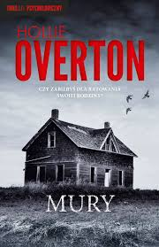 | 57402 | Overton, Hollie. | 2018.
 |  |  | Mury / | Czarna Owca,
52 | 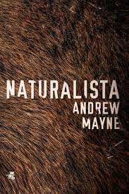 | 57403 | Mayne, Andrew | 2018.
 |  |  | Naturalista / | Wydawnictwo W.A.B. - Grupa Wydawnicza Foksal,
53 |  | 57407 | Cohen Corasanti, Michelle | 2018.
 |  |  | Oblubienica morza / | Wydawnictwo Sine Qua Non,
54 | 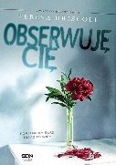 | 57408 | Driscoll, Teresa | 2018.
 |  |  | Obserwuję cię / | Sine Qua Non,
55 |  | 57409 | Lewis, Susan | 2018.
 |  |  | Odkąd odeszła / | Wydawnictwo Kobiece - Łukasz Kierus,
56 | 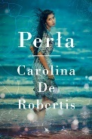 | 57410 | De Robertis, Carolina | 2018.
 |  |  | Perła / | Wydawnictwo Albatros,
57 |  | 57414 | Griffin, W.E.B. | cop. 2010.
 |  |  | Podwójni agenci / | Zysk i S-ka,
58 |  | 57415 | Skariton, Jonathan. | 2018.
 |  |  | Przeklęty seans / | Wydawnictwo Czarna Owca,
59 |  | 57416 | Womack, Gwendolyn | 2018.
 |  |  | Przepowiednia / | Wydawnictwo Kobiece Łukasz Kierus,
60 |  | 57417 | Attenborough, David | 2018.
 |  |  | Przygody młodego przyrodnika / | Prószyński Media,
61 |  | 57418 | Orbitowski, Łukasz | copyright 2017.
 |  |  | Rzeczy utracone : | Wydawnictwo Zwierciadło,
62 |  | 57419 | Fitzharris, Lindsey | 2018.
 |  |  | Rzeźnicy i lekarze : | Znak Litera Nova - Społeczny Instytut Wydawniczy Znak,
63 |  | 57420 | Patterson, James | 2015.
 |  |  | Scenariusz mordercy / | HarperCollins Polska,
64 |  | 57422 | Chamberlain, Diane | 2018.
 |  |  | Skradzione małżeństwo / | Prószyński Media,
65 |  | 57423 | Hilary, Sarah. | copyright 2017.
 |  |  | Smak strachu / | Czwarta Strona - Grupa Wydawnictwa Poznańskiego,
66 |  | 57424 | Bognar, Aldona | 2018.
 |  |  | Stroicielka dusz / | Wydawnictwo W.A.B. - Grupa Wydawnicza Foksal,
67 |  | 57426 | Lingas-Łoniewska, Agnieszka | copyright 2018.
 |  |  | Szósty : | Wydawnictwo Novae Res,
68 |  | 57428 | Błaszczak, Jan | 2018.
 |  |  | The Dom : | Wydawnictwo Czarne,
69 |  | 57429 | Grunberg, Arnon | 2018.
 |  |  | Tirza / | Wydawnictwo Pauza,
70 | 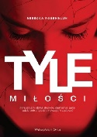 | 57430 | Rosenblum, Rebecca | 2018.
 |  |  | Tyle miłości / | Prószyński Media,
71 |  | 57431 | Knedler, Magdalena. | copyright 2018.
 |  |  | Tylko oddech / | Wydawnictwo Novae Res,
72 |  | 57433 | Slaughter, Karin | copyright 2018.
 |  |  | Układanka / | HarperCollins Polska,
73 |  | 57434 | Jarawan, Pierre | 2018.
 |  |  | W krainie cedrów / | Wydawnictwo Sonia Draga,
74 |  | 57436 | Capella, Anthony | 2018.
 |  |  | W żywe oczy / | Wydawnictwo Otwarte,
75 | 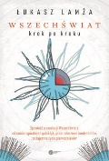 | 57438 | Lamża, Łukasz | 2018.
 |  |  | Wszechświat krok po kroku : | Copernicus Center Press,
76 | 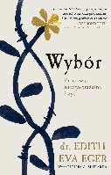 | 57439 | Eger, , Edith Eva | 2018.
 |  |  | Wybór : | Wydawnictwo Czarna Owca,
77 |  | 57440 | Kobus, Justyna | copyright 2018.
 |  |  | Wygrać Hollywood, przegrać życie: | Zysk i S-ka Wydawnictwo,
78 | 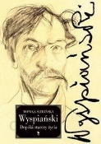 | 57441 | Śliwińska, Monika | copyright 2017.
 |  |  | Wyspiański : | Wydawnictwo Iskry,
79 |  | 57442 | Kasiuk, Anna. | copyright 2017.
 |  |  | Za zakrętem / | Novae Res,
80 |  | 57443 | Liszewska, Lidia. | copyright 2018.
 |  |  | Zaczekaj na mnie / | Czwarta Strona - Grupa Wydawnictwa Poznańskiego,
81 |  | 57445 | Majewska, Beata | copyright 2018
 |  |  | Zapisane w chmurze / | Wydawnictwo Książnica,
82 |  | 57446 | Lewicki, Roy J. | 2018.
 |  |  | Zasady negocjacji / | Dom Wydawniczy Rebis,
83 |  | 57447 | Nordbo, Mads Peder | copyright 2018.
 |  |  | Zimny strach / | Burda Publishing Polska,
84 |  | 57448 | Gregory. , Philippa | copyright 2018.
 |  |  | Zmierzch Tudorów / | Książnica - Publicat. Oddział,
85 |  | 57449 | Guez, Olivier | 2018.
 |  |  | Zniknięcie Josefa Mengele / | Sonia Draga,
86 |  | 57454 | King, Stephen | 2018.
 |  |  | Bastion / | Wydawnictwo Albatros,
87 |  | 57455 | Pawlikowska, Beata | copyright © 2018.
 |  |  | Blondynka na Wyspie Zakochanych / | Edipresse Polska,
88 | 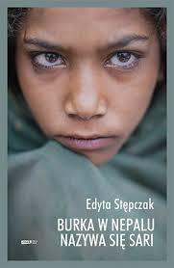 | 57456 | Stępczak, Edyta | 2018.
 |  |  | Burka w Nepalu nazywa się sari / | Znak Litera Nova - Społeczny Instytut Wydawniczy Znak,
89 | 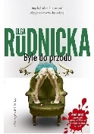 | 57457 | Rudnicka, Olga | 2018.
 |  |  | Byle do przodu / | Prószyński Media,
90 |  | 57458 | Steinbeck, John | 2018.
 |  |  | Była raz wojna ; | Prószyński i S-ka - Prószyński Media,
91 |  | 57459 | Dán, Dominik | cop. 2018.
 |  |  | Cela numer 17 / | Media Rodzina,
92 | 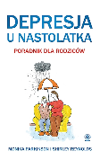 | 57461 | Parkinson, Monika. | 2018.
 |  |  | Depresja u nastolatka : | Dom Wydawniczy Rebis,
93 |  | 57463 | Przybyłek, Agata. | copyright 2018.
 |  |  | Dlatego od ciebie odeszłam / | Czwarta Strona - Grupa Wydawnictwa Poznańskiego,
94 |  | 57464 | Warda, Małgorzata . | copyright 2018.
 |  |  | Dziewczyna z gór / | Prószyński Media,
95 |  | 57468 | Coelho, Paulo | 2018.
 |  |  | Hipis / | Drzewo Babel,
96 |  | 57474 | Kava, Alex | copyright 2018.
 |  |  | Instynkt łowcy / | HarperCollins Polska,
97 |  | 57475 | McCallum, Will. | 2018.
 |  |  | Jak zerwać z plastikiem : zmień świat na lepsze, rezygnując z plastiku krok po kroku / | Insignis Media,
98 |  | 57477 | Gąsiorowska, Dorota | 2018.
 |  |  | Karminowe serce / | Między Słowami - Znak,
99 |  | 57478 | Martin, Paul | copyright 2018.
 |  |  | Krawędź otchłani / | Wydawnictwo Poligraf,
100 |  | 57479 | Follett, Ken | 2018.
 |  |  | Krawędź wieczności / | Albatros,
101 |  | 57480 | Baszile, Natalie | copyright 2018.
 |  |  | Królowa cukru / | Wydawnictwo Literackie,
102 |  | 57483 | Grabowska, Katarzyna | 2018
 |  |  | Las Potępionych / | Wydawnictwa Videograf,
103 | 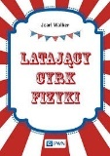 | 57484 | Walker, Jearl | copyright 2018.
 |  |  | Latający cyrk fizyki / | Wydawnictwo Naukowe PWN,
104 |  | 57485 | Grabowska, Katarzyna | 2018.
 |  |  | Magia ukryta w kamieniu / | Wydawnictwa Videograf,
105 | 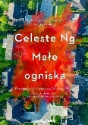 | 57488 | Ng, Celeste | 2018.
 |  |  | Małe ogniska / | Wydawnictwo Papierowy Księżyc,
106 |  | 57491 | Penny, Louise | copyright 2018.
 |  |  | Martwa natura / | Wydawnictwo Poradnia K,
107 |  | 57492 | Kalicińska, Małgorzata | copyright 2018.
 |  |  | Miłość na walizkach / | Burda Publishing Polska,
108 | 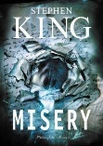 | 57493 | King, Stephen | 2013.
 |  |  | Misery / | Prószyński Media,
109 |  | 57497 | Coben, Harlan | 2018.
 |  |  | Nie odpuszczaj / | Wydawnictwo Albatros,
110 |  | 57498 | Vargas, Fred | 2018.
 |  |  | Niepewne miejsce / | Sonia Draga,
111 |  | 57499 | Jacobsen, Roy | copyright 2018.
 |  |  | Niewidzialni / | Wydawnictwo Poznańskie,
112 |  | 57502 | Hunter, C. C. | 2015.
 |  |  | Odrodzona / | Wydawnictwo JK,
113 |  | 57505 | Dawkins, Richard | 2018.
 |  |  | Opowieść przodka : | Wydawnictwo WAB,
114 | 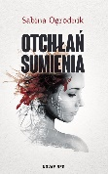 | 57506 | Ogrodnik, Sabina. | © 2018.
 |  |  | Otchłań sumienia / | Wydawnictwo Novae Res,
115 |  | 57507 | Paszyńska, Maria | copyright 2018.
 |  |  | Kraina snów / | Książnica - Publicat. Oddział,
116 |  | 57508 | Nurowska, Maria | 2018.
 |  |  | Pamiętnik znaleziony w Katyniu / | Prószyński i S-ka,
117 |  | 57509 | Ostrowski, Jacek | copyright 2018.
 |  |  | Paragraf 148 / | Agencja Wydawniczo-Reklamowa Skarpa Warszawska,
118 |  | 57511 | Penney, Stef | 2018.
 |  |  | Pod gwiazdą polarną / | Sonia Draga,
119 |  | 57512 | Gretkowska, Manuela | 2018.
 |  |  | Poetka i książę / | Znak Litera Nova,
120 |  | 57513 | Karpeta, Joanna | 2018.
 |  |  | Pokochaj poniedziałki : | Gdańskie Wydawnictwo Psychologiczne,
121 | 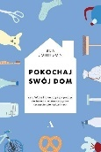 | 57514 | Johnson, Bea | 2017.
 |  |  | Pokochaj swój dom : | Wydawnictwo Agora,
122 |  | 57516 | Ostrowska, Joanna | copyright 2018.
 |  |  | Przemilczane : | Wydawnictwo Marginesy,
123 |  | 57517 | Odija, Daniel | 2018.
 |  |  | Przezroczyste głowy / | Wydawnictwo Literackie,
124 | 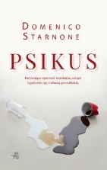 | 57518 | Starnone, Domenico | 2018.
 |  |  | Psikus / | W.A.B. - Grupa Wydawnicza Foksal,
125 |  | 57520 | Świderkówna, Anna (1925-2008). | 2018.
 |  |  | Rozmowy o Biblii : | Wydawnictwo Naukowe PWN,
126 |  | 57521 | Świderkówna, Anna (1925-2008). | 2018.
 |  |  | Rozmowy o Biblii : | Wydawnictwo Naukowe PWN,
127 |  | 57522 | Fryczkowska, Anna | cop. 2018.
 |  |  | Równonoc / | Wydawnictwo Od Deski Do Deski,
128 | 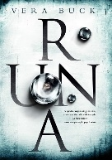 | 57523 | Buck, Vera | copyright 2015.
 |  |  | Runa / | Wydawnictwo Initium,
129 |  | 57525 | Grabowska-Grzyb, Ałbena | copyright 2018.
 |  |  | Stulecie winnych : | Zwierciadło,
130 |  | 57530 | Starnone, Domenico | 2017.
 |  |  | Sznurówki / | Wydawnictwo W.A.B. - Grupa Wydawnicza Foksal,
131 |  | 57531 | Kalinowski, Grzegorz | 2018.
 |  |  | Śledztwo ostatniej szansy / | Warszawskie Wydawnictwo Literackie Muza,
132 |  | 57532 | Patterson, James | copryright 2017.
 |  |  | Śmierć na żywo / | HarperCollins Polska,
133 |  | 57537 | Marat, Joanna | 2018.
 |  |  | Trzecia siostra / | Prószyński i S-ka - Prószyński Media,
134 |  | 57540 | Bauer, Ewa | 2018.
 |  |  | Ucieczka przed życiem / | Wydawnictwo Szara Godzina,
135 |  | 57541 | Follett., Ken, | 2018.
 |  |  | Upadek Gigantów / | Albatros,
136 |  | 57543 | Maksymiuk-Szymańska, Anna | copyright © 2018.
 |  |  | Uszyj to! : | Helion,
137 |  | 57545 | Sachslehner, Johannes | 2018.
 |  |  | Wiedeń 1683 / | Społeczny Instytut Wydawniczy Znak,
138 |  | 57548 | Bałuk, Kamil | 2018.
 |  |  | Wodecki : | Wydawnictwo Agora,
139 |  | 57549 | Maludy, Aleksandra Katarzyna | 2018.
 |  |  | Wojenni kochankowie /. | Oficyna Wydawnicza Rytm,
140 |  | 57550 | Tochman, Wojciech | copyright 2018.
 |  |  | Wściekły pies / | Wydawnictwo Literackie,
141 | 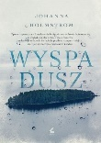 | 57551 | Holmström, Johanna | 2018.
 |  |  | Wyspa dusz / | Sonia Draga,
142 |  | 57552 | Penny, Louise | copyright 2018.
 |  |  | Zabójczy mróz / | Wydawnictwo Poradnia K,
143 | 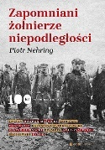 | 57553 | Nehring, Piotr | copyright 2018.
 |  |  | Zapomniani żołnierze niepodległości / | Wydawnictwo Helion,
144 |  | 57555 | Rogoziński, Alek | 2018.
 |  |  | Zbrodnia w wielkim mieście / | Wydawnictwo Filia,
145 |  | 57556 | Follett, Ken | 2018.
 |  |  | Zima świata / | Albatros,
146 |  | 57557 | Fielding, Joy | 2018.
 |  |  | Zła córka / | Świat Książki,
147 |  | 57561 | Grillparzer, Marion | 2018.
 |  |  | Zupy, które leczą : | Jedność,
148 |  | 57562 | Marai, Sandor | 2018.
 |  |  | Żar / | Spółdzielnia Wydawnicza "Czytelnik",
149 | 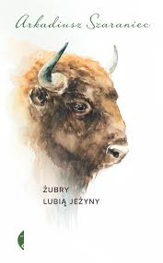 | 57563 | Szaraniec, Arkadiusz | 2018.
 |  |  | Żubry lubią jeżyny / | Wydawnictwo Czarne,
150 |  | 57564 | Wilczyńska, Karolina | copyright 2018.
 |  |  | Życie na zamówienie, czyli espresso z cukrem / | Filia,
151 |  | 57565 | Głuszak, Grzegorz | 2018.
 |  |  | 25 lat niewinności : | Znak Litera Nova - Społeczny Instytut Wydawniczy Znak,
152 |  | 57567 | Walsh, Rosie | copyright 2018.
 |  |  | Bez słowa / | Zysk i S-ka,
153 |  | 57568 | Reynolds, Amanda | 2018.
 |  |  | Blisko mnie / | Wydawnictwo Kobiece,
154 |  | 57569 | Ryan, Anthony | 2018.
 |  |  | Cesarstwo popiołów / | Mag,
155 |  | 57570 | Bennewicz, Maciej | copyright 2018.
 |  |  | Coaching : | Wydawnictwo Helion,
156 | 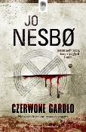 | 57572 | Nesbo, Jo | cop. 2017
 |  |  | Czerwone Gardło / | Wydawnictwo Dolnośląskie Oddział Publicat,
157 |  | 57573 | Tell, Anna | 2018.
 |  |  | Cztery dni w Kabulu / | Wydawnictwo Sonia Draga,
158 | 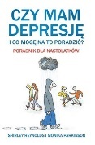 | 57574 | Reynolds, Shirley. | 2018.
 |  |  | Czy mam depresję i co mogę na to poradzić? : | Dom Wydawniczy Rebis,
159 |  | 57575 | Kapała, Aleksandra | 2018.
 |  |  | Dieta w chorobie nowotworowej : | Grupa Wydawnicza Foksal,
160 | 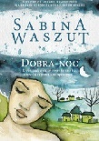 | 57576 | Waszut, Sabina | 2018.
 |  |  | Dobra-noc / | Warszawskie Wydawnictwo Literackie Muza,
161 | 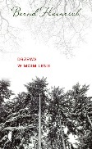 | 57577 | Heinrich, Bernd. | 2018.
 |  |  | Drzewa w moim lesie / | Wydawnictwo Czarne,
162 |  | 57579 | Lewis, Susan | 2017.
 |  |  | Dziewczyna, która wróciła / | Wydawnictwo Kobiece - Illuminatio Łukasz Kierus,
163 |  | 57580 | Bekoff, Marc | 2018.
 |  |  | Dzika sprawiedliwość : | Copernicus Center Press,
164 | 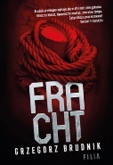 | 57584 | Brudnik, Grzegorz | 2018.
 |  |  | Fracht / | Wydawnictwo Filia,
165 |  | 57585 | Elgar, Emily | 2018.
 |  |  | Gdybyście ją znali / | Marginesy,
166 | 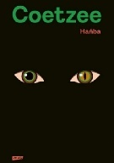 | 57587 | Coetzee, J. M. | 2018.
 |  |  | Hańba / | Wydawnictwo Znak,
167 |  | 57589 | Follett, Ken | 2018.
 |  |  | Igła / | Wydawnictwo Albatros,
168 |  | 57590 | Makarowska, Magdalena | 2018.
 |  |  | Insulinooporność w polskiej kuchni / | Wydawnictwo JK:
169 |  | 57591 | Kądziołka, Mateusz. | copyright 2018.
 |  |  | Jak przeżyć szkołę : | Novae Res,
170 |  | 57593 | Stolińska-Fiedorowicz, Hanna | copyright 2018.
 |  |  | Jelito drażliwe - leczenie dietą : | Wydawnictwo Zwierciadło,
171 |  | 57595 | Kowalczyk, Anna | copyright 2017.
 |  |  | Kaszoterapia : | Wydawnictwo M,
172 | 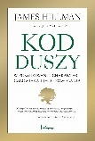 | 57597 | Hillman, James | 2018.
 |  |  | Kod duszy : | MT Biznes Sp. z o.o.,
173 |  | 57599 | Szelezińska, Iwona | 2018.
 |  |  | Kopnij piłkę ponad chmury : | Marginesy,
174 | 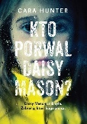 | 57603 | Hunter, Cara | 2018.
 |  |  | Kto porwał Daisy Mason? / | Filia,
175 |  | 57605 | D'Andrea, Luca | 2018.
 |  |  | Lissy / | W.A.B. - Grupa Wydawnicza Foksal,
176 |  | 57606 | Fallaci, Oriana | 2017.
 |  |  | List do nienarodzonego dziecka / | Świat Książki,
177 |  | 57607 | Formella, Ewa | copyright 2018.
 |  |  | Listy do Duszki / | Wydawnictwo Replika,
178 | 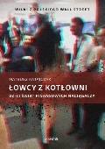 | 57608 | Ratajczak, Mateusz | 2018.
 |  |  | Łowcy z kotłowni : | Mando,
179 |  | 57609 | Leman, Kevin | [2018].
 |  |  | Mądre kobiety wiedzą, kiedy mówić NIE / | Oficyna Wydawnicza "Vocatio",
180 | 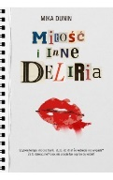 | 57610 | Dunin, Mika. | 2018.
 |  |  | Miłość i inne deliria / | Muza,
181 |  | 57611 | Jagielska Grażyna | copyright 2018.
 |  |  | Miłość z kamienia : | Mando - Wydawnictwo WAM,
182 |  | 57617 | Beynar-Czeczott, Ewa | copyright 2018.
 |  |  | Mój ojciec, Paweł Jasienica / | Wydawnictwo MG,
183 |  | 57618 | Tesson, Sylvain | copyright 2018.
 |  |  | Na dzikich ścieżkach / | Noir Sur Blanc,
184 |  | 57619 | Helak, Wiesław | 2017.
 |  |  | Nad Zbruczem / | Arcana,
185 |  | 57620 | Sepioło, Mariusz | 2018.
 |  |  | Nanga dream : | Społeczny Instytut Wydawniczy Znak,
186 |  | 57621 | Hesse, Hermann | copyright © 2018.
 |  |  | Narcyz i Złotousty : | Media Rodzina,
187 |  | 57622 | Eteraz, Ali | 2018.
 |  |  | Nawrócony / | Wydawnictwo Sonia Draga,
188 |  | 57623 | Kruszewska, Joanna | copyright 2018.
 |  |  | Nic się nie kończy / | Replika,
189 | 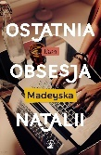 | 57626 | Madeyska, Ewa | 2018.
 |  |  | Ostatnia obsesja Natalii / | Dom Wydawniczy Rebis,
190 | 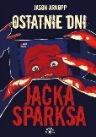 | 57627 | Arnopp, Jason | 2018.
 |  |  | Ostatnie dni Jacka Sparksa / | Vesper,
191 |  | 57628 | Myłek, Danuta | 2018.
 |  |  | Oswoić alergie / | Burda Media Polska,
192 | 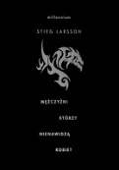 | 57629 | Larsson, Stieg | 2017.
 |  |  | Mężczyźni, którzy nienawidzą kobiet / | Wydawnictwo Czarna Owca,
193 |  | 57630 | Larsson, Stieg | 2017.
 |  |  | Dziewczyna, która igrała z ogniem / | Wydawnictwo Czarna Owca,
194 | 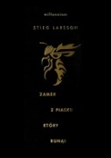 | 57631 | Larsson, Stieg | 2017.
 |  |  | Zamek z piasku, który runął / | Wydawnictwo Czarna Owca,
195 | 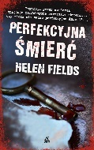 | 57633 | Fields, Helen | 2018.
 |  |  | Perfekcyjna śmierć / | Amber,
196 |  | 57634 | Lindsay, Joan | copyrigh 2018.
 |  |  | Piknik pod Wiszącą Skałą / | Replika,
197 |  | 57635 | Fabicka, Joanna | 2018.
 |  |  | Plaża w słoiku po kiszonych ogórkach / | Wydawnictwo Świat Książki,
198 | 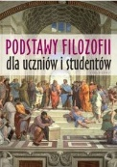 | 57636 | Podstawy filozofii dla uczniów i studentów / | 2018.
 |  |  |  | Wydawnictwa Videograf,
199 |  | 57637 | Litka, Piotr | copyright 2018.
 |  |  | Polskie Archiwum X : | Mando - Wydawnictwo WAM,
200 |  | 57638 | Dębska, Kinga | 2018.
 |  |  | Porozmawiaj ze mną / | Świat Książki,
201 |  | 57639 | Urbanek, Mariusz | copyright 2018.
 |  |  | Profesor Weigl i karmiciele wszy / | Wydawnictwo Iskry,
202 |  | 57641 | Wicha, Marcin | 2017.
 |  |  | Rzeczy, których nie wyrzuciłem / | Wydawnictwo Karakter,
203 |  | 57642 | Paul, Gill | copyright 2018.
 |  |  | Sekret Tatiany / | WAM,
204 |  | 57643 | Małecki, Robert | copyright 2018.
 |  |  | Skaza / | Czwarta Strona - Grupa Wydawnictwa Poznańskiego,
205 | 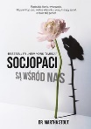 | 57644 | Stout, Martha | 2017.
 |  |  | Socjopaci są wśród nas : | Znak Litera Nova - Społeczny Instytut Wydawniczy Znak,
206 |  | 57645 | Sherzai, Dean | 2018.
 |  |  | Sposób na Alzheimera / | Wydawnictwo Albatros,
207 |  | 57648 | Zdziarska, Beata. | 2018.
 |  |  | Szepty sumienia / | Szara Godzina,
208 |  | 57649 | Gibas, Jarosław | copyright 2018.
 |  |  | Święty spokój : | Helion,
209 |  | 57660 | Kołosowska, Magdalena | copyright 2018.
 |  |  | Tęcza nad jeziorem / | Replika,
210 | 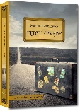 | 57661 | Wańkowicz, Melchior | 2018.
 |  |  | Tędy i owędy / | Wydawnictwo Greg,
211 |  | 57663 | Richards, Dougla E. | 2018.
 |  |  | Ułamek sekundy / | Wydawnictwo NieZwykłe,
212 |  | 57665 | Lozano, David | 2018.
 |  |  | Valkiria: | Adamantan,
213 |  | 57666 | Hessérus, Madeleine | 2018.
 |  |  | W cieniu Czarnobyla / | Sonia Draga,
214 |  | 57667 | Sullivan, Michael J. | 2018.
 |  |  | Wieża koronna / | Wydawnictwo Mag,
215 |  | 57668 | Anzenbacher, Arno | copyright 2018.
 |  |  | Wprowadzenie do filozofii / | Wydawnictwo WAM,
216 |  | 57669 | Klimkiewicz, Karolina | 2018.
 |  |  | Wybacz mi / | Szara Godzina,
217 |  | 57670 | Nesbø, Jo | copyright 2017.
 |  |  | Wybawiciel / | Wydawnictwo Dolnośląskie Oddział Publicat,
218 |  | 57671 | Czernecki, Michał | 2018.
 |  |  | Wybrałem życie / | Pascal,
219 | 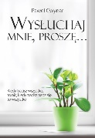 | 57672 | Cwynar, Paweł | 2017.
 |  |  | Wysłuchaj mnie, proszę... : | Wydawnictwo "Bernardinum",
220 |  | 57673 | Follett, Ken | 2018.
 |  |  | Zabójcza pamięć / | Wydawnictwo Albatros Andrzej Kuryłowicz,
221 |  | 57674 | Clark, Mary Higgins | 2018.
 |  |  | Zabójcza Śpiąca Królewna / | Prószyński i S-ka - Prószyński Media,
222 |  | 57675 | Zaczyńska, Mariola | 2018.
 |  |  | Zaklinaczki / | Prószyński i S-ka - Prószyński Media,
223 |  | 57678 | Harłukowicz-Niemczynow, Anna | 2018.
 |  |  | Zostań ile chcesz / | Wydawnictwo Filia,

